Trả lời các câu hỏi SGK Vật lý 10 Bài 21
C1 (trang 111 sgk Vật Lý 10): Chuyển động của những vật sau đây có phải là chuyển động tịnh tiến không? Tại sao?
- Chuyển động của bè nứa trên một đoạn sông thẳng.
- Chuyển động của người ngồi trong chiếc đu đang quay (Hình 21.3).
Trả lời:
Chuyển động của bè nứa trên sông là chuyển động tịnh tiến thẳng.
Chuyển động của lồng (ghế ngồi) của người ngồi trong chiếc đu đang quay là chuyển động tịnh tiến cong.
Vì cả hai chuyển động trên đều thỏa mãn định nghĩa chuyển động tịnh tiến: chuyển động trong đó đường thẳng nối hai điểm bất kì của vật luôn song song với chính nó.
C2 (trang 112 sgk Vật Lý 10): Tại sao khi hai vật có trọng lượng bằng nhau thì ròng rọc vẫn đứng yên sau khi thả tay?
Trả lời:
Lực căng dây T₁ gây ra một momen lực làm quay ròng rọc
Lực căng dây T₁ gây ra một momen lực làm quay ròng rọc bằng với momen lực căng dây T₁ gây ra
Momen lực toàn phần: M = (T₁ – T₂).R
Nếu hai vật có trọng lượng bằng nhau ⇒ T₁ = T₂
→ Tổng momen lực bằng không → Ròng rọc không quay.
C3 (trang 113 sgk Vật Lý 10): Đo thời gian chuyển động của vật 1 cho đến khi chạm sàn (gọi là t_{o}).
Trả lời:
Học sinh dùng đồng hồ đo thời gian chuyển động của vật 1 cho đến khi chạm sàn ứng với độ cao h của 1 vật cho trước.
C4 (trang 113 sgk Vật Lý 10): Đo thời gian chuyển động t₁ của một vật cho tới khi chạm sàn. So sánh t₁ với t_{o} rồi rút ra kết luận về mức quán tính của vật.
Trả lời:
Nếu t₁ < t_{o} thì tốc độ góc của ròng rọc tăng nhanh hơn ứng với khối lượng của ròng rọc nhỏ hơn.
→ Mức quán tính của một vật quay quanh một trục phụ thuộc vào khối lượng của vật.
C5 (trang 113 sgk Vật Lý 10): Đo thời gian chuyển động t₂ của vật 1 cho tới khi chạm sàn, so sánh với t_{o} để rút ra kết luận về mức quán tính của vật.
Trả lời:
- Nếu t₂ < t_{o}, tốc độ góc của ròng rọc tăng nhanh hơn ứng với sự phân bố khối lượng gần trục quay hơn.
- Ngược lại: sự phân bố khối lượng xa trục quay hơn, chủ yếu ở vành ngoài thì tốc độ góc của ròng rọc tăng chậm hơn, t₂ > t_{o}.
→ Mức quán tính của một vật quay quanh một trục phụ thuộc vào sự phân bố khối lượng đó đối với trục quay.

Giải bài tập SGK Vật lý 10 Bài 21
Bài 1 (trang 114 SGK Vật Lý 10) : Thế nào là chuyển động tịnh tiến? Cho một ví dụ về chuyển động tịnh tiến thẳng và một ví dụ về chuyển động tịnh tiến cong.
Lời giải:
- Chuyển động tịnh tiến của một vật rắn là chuyển động trong đó đường thẳng nối hai điểm bất kì của vật luôn luôn song song với nó.
- Ví dụ về
+ chuyển động tịnh tiến thẳng: Chuyển động của toa tàu trên đoạn đường ray thẳng; ví dụ chuyển động của ngăn kéo hộc bàn.
+ chuyển động tịnh tiến cong: Chuyển động của cạnh thẳng đứng của cánh cửa đang quay.
Bài 2 (trang 114 SGK Vật Lý 10) : Có thể áp dụng định luật II Niu – tơn cho chuyển động tịnh tiến được không? Tại sao?
Lời giải:
Có thể áp dụng định luật II Niu – tơn cho chuyển động tịnh tiến. Vì tất cả các điểm của vật đều chuyển động như nhau, đều có cùng một gia tốc.
Bài 3 (trang 114 SGK Vật Lý 10) : Momen lực có tác dụng như thế nào đối với một vật quay quanh một trục cố định?
Lời giải:
Khi vật rắn quay quanh trục, mọi điểm của vật đều có cùng tốc độ góc ω momen lực tác dụng vào vật quay quanh một trục cố định làm thay đổi tốc độ góc của vật.
Bài 4 (trang 114 SGK Vật Lý 10) : Mức quán tính của một vật quay quanh một trục phụ thuộc những yếu tố nào?
Lời giải:
Mức quán tính của một vật quay quanh một trục phụ thuộc vào khối lượng của vật và vào sự phân bố khối lượng đó đối với trục quay.
Bài 5 (trang 114 SGK Vật Lý 10) : Một vật có khối lượng m = 40 kg bắt đầu trượt trên sàn nhà dưới tác dụng của một lực nằm ngang F = 200 N. Hệ số ma sát trượt giữa vật và sàn là µ_{t}=0,25. Hãy tính:
a) Gia tốc của vật;
b) Vận tốc của vật ở cuối giây thứ ba;
c) Đoạn đường mà vật đi được trong 3 giây đầu. Lấy g = 10 m/s².
Lời giải:
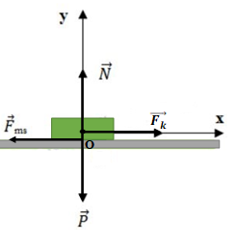
a) Các lực tác dụng lên vật được biểu diễn như hình vẽ. Chọn trục Ox và Oy như hình vẽ.
Áp dụng định luật II Niu – tơn:
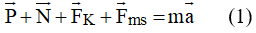
Chiếu (1) lên Ox ta được: F_{k} – F_{ms} = ma (2)
Chiếu (1) lên Oy ta được: N – P = 0 (3)
(theo trục Oy gia tốc của vật bằng 0 do vật không chuyển động theo phương đó)
Từ (2) và (3) ta được:
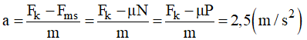
b) Vận tốc của vật ở cuối giây thứ ba: v = v₀ + at = 0 + 2,5.3 = 7,5 m/s.
c) Đoạn đường mà vật đi được trong 3 giây đầu:
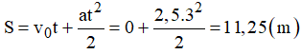
Bài 6 (trang 115 SGK Vật Lý 10) : Một vật có khối lượng m = 4,0 kg chuyển động trên mặt sàn nằm ngang dưới tác dụng của một lực F hợp với hướng chuyển động một góc α = 30º (Hình 21.6) . Hệ số ma sát trượt giữa vật và sàn là μ_{t} = 0,30. Tính độ lớn của lực để:
a) Vật chuyển động với gia tốc bằng 1,25 m/s².
b) Vật chuyển động thẳng đều. Lấy g = 10 m/s².
Lời giải:
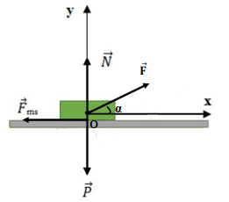
a) Các lực tác dụng lên vật được biểu diễn như hình vẽ. Chọn hệ trục Ox theo hướng chuyển động, Oy vuông góc phương chuyển động.
Áp dụng định luật II Niu – tơn ta được:
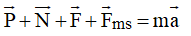
Chiếu hệ thức vecto lên trục Ox ta được:
Fcosα - F_{ms} = ma (1)
Chiếu hệ thức vecto lên trục Oy ta được:
Fsinα - P + N = 0 ⇔ N = P - Fsinα (2)
Mặt khác F_{ms} = μ_{t}N = μ_{t}(P - Fsinα) (3)
Từ (1) và (2) (3) suy ra:
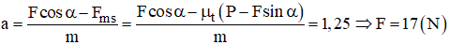
b) Để vật chuyển động thẳng đều (a = 0) ta có:
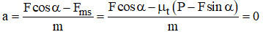
⇔ Fcosα - μ_{t}(P - Fsinα) ⇒ F = 12(N)
Bài 7 (trang 115 SGK Vật Lý 10) : Một xe ca có khối lượng 1250 kg được dùng để kéo một xe móc có khối lượng 325 kg. Cả hai xe cùng chuyển động với gia tốc 2,15 m/s² . Bỏ qua chuyển động quay của các bánh xe. Hãy xác định:
a) Hợp lực tác dụng lên xe ca;
b) Hợp lực tác dụng lên xe móc.
Lời giải:
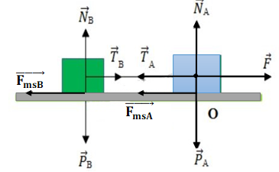
a) Các lực tác dụng lên hệ xe ca và xe moóc được biểu diễn như hình vẽ.
Áp dụng định luật II Niu – Tơn cho xe ca ta có:
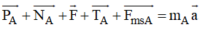
Chiếu lên chiều dương là chiều chuyển động, ta tìm được hợp lực tác dụng lên xe ca là: F_{hlA} = m_{A}. a = 1250. 2,15 = 2687,5 (N)
b) Áp dụng định luật II Niu – Tơn cho xe moóc ta có:
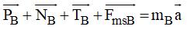
Chiếu lên chiều dương là chiều chuyển động, ta tìm được hợp lực tác dụng lên xe moóc: F_{hlB} = m_{B}. a = 325. 2,15 = 698,8 (N).
Bài 8 (trang 115 SGK Vật Lý 10) : Một vật đang quay quanh một trục với tốc độ góc ω = 6,28 rad/s . Nếu bỗng nhiên momen lực tác dụng lên nó đột nhiên mất đi thì
A. Vật dừng lại ngay.
B. Vật đổi chiều quay.
C. Vật quay đều với tốc độ góc ω = 6,28 rad/s.
D. Vật quay chậm dần rồi dừng lại.
Chọn đáp án đúng
Lời giải:
Chọn C.
Do nó có quán tính nên khi mất momen lực vật vẫn sẽ quay tiếp với tốc độ góc như cũ là ω = 6,28 rad/s.
Bài 9 (trang 115 SGK Vật Lý 10) : Đối với vật quay quanh một trục cố định, câu nào sau đây là đúng?
A. Nếu không chịu momen lực tác dụng thì vật phải đứng yên.
B. Khi không còn momen lực tác dụng thì vật đang quay sẽ lập tức dừng lại.
C. Vật quay được là nhờ có momen lực tác dụng lên nó.
D. Khi thấy tốc độ góc của vật quay đổi thì chắc chắn là nó đã có momen lực tác dụng lên vật.
Lời giải:
Chọn D.
Vì momen lực tác dụng vào một vật quay quanh một trục cố định làm thay đổi tốc độ góc của vật nên khi thấy tốc độ góc của vật thay đổi thì chắc chắn là đã có momen lực tác dụng lên vật.
Bài 10 (trang 115 SGK Vật Lý 10) : Mức quán tính của một vật quay quanh một trục không phụ thuộc vào
A. Khối lượng của vật.
B. Hình dạng và kích thước của vật.
C. Tốc độ góc của vật.
D. Vị trí của trục quay.
Chọn đáp án đúng.
Lời giải:
Chọn C.
Mức quán tính của một vật quay quanh một trục chỉ phụ thuộc vào: khối lượng của vật, hình dạng và kích thước của vật và vị trí trục quay.

